Electronique : TP4

Louis Pendu, Alexandre Peltier

Page1 : Exercice N°1
Page2 : Exercice N°2
Page3 : Exercice N°3
Page4 : Exercice N°4

Exercice N°1) :

A°) :
a | b | s | r
0 | 0 | 0 | 0
0 | 1 | 1 | 0
1 | 0 | 1 | 0
1 | 1 | 0 | 1

B°) :
Par la table de vérité on peut déterminer les expressions algébriques de s et r.
S=XOR(a,b) r=AND(a,b)
C,D°) :
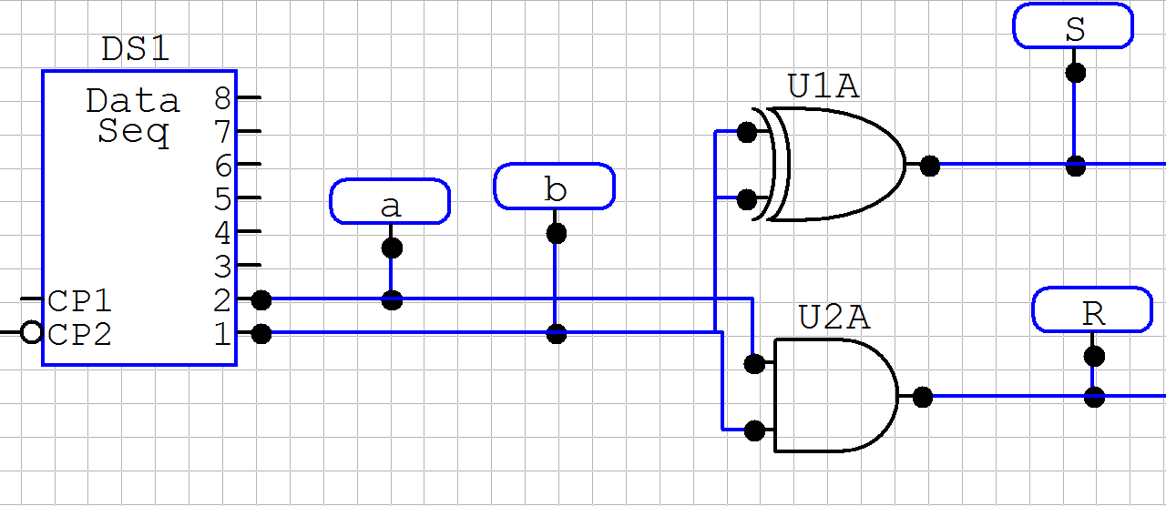
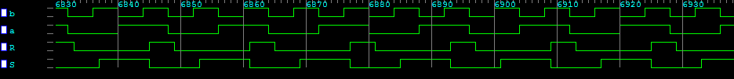
On peut voir grâce au chronogramme que ce circuit remplit parfaitement sa fonction de demi-additionneur 1 bit.

Exercice N°2) :

A°) :
S1
Rin
Demi-additionneur
R1
S2
Rout
R2
a
≥1

Demi-additionneur
b

A l’aide de ce schéma on sait que s=s1.
B°) :
a | b | Rin | S2 | R2 | S1 | R1 | Rout
0 | 0 | 0 | 0 | 0 | 0 | 0 | 0
0 | 0 | 1 | 0 | 0 | 1 | 0 | 0
0 | 1 | 0 | 1 | 0 | 1 | 0 | 0
0 | 1 | 1 | 1 | 0 | 0 | 1 | 1
1 | 0 | 0 | 1 | 0 | 1 | 0 | 0
1 | 0 | 1 | 1 | 0 | 0 | 1 | 1
1 | 1 | 0 | 0 | 1 | 0 | 0 | 1
1 | 1 | 1 | 0 | 1 | 1 | 0 | 1
Rout=OR(R1,R2)
C°) :
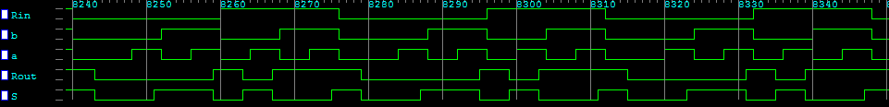
Le circuit fonctionne bien comme un additionneur complet de mots à 1 bit.

Exercice N°3) :

A,B°) : voir circuit
C°) :
Pour calculer le temps de propagation maximal on suit le trajet du signal d’entrée qui passe par le plus grand nombre de portes et on trouve un temps de 7. Ce qui est confirmé par le chronogramme. 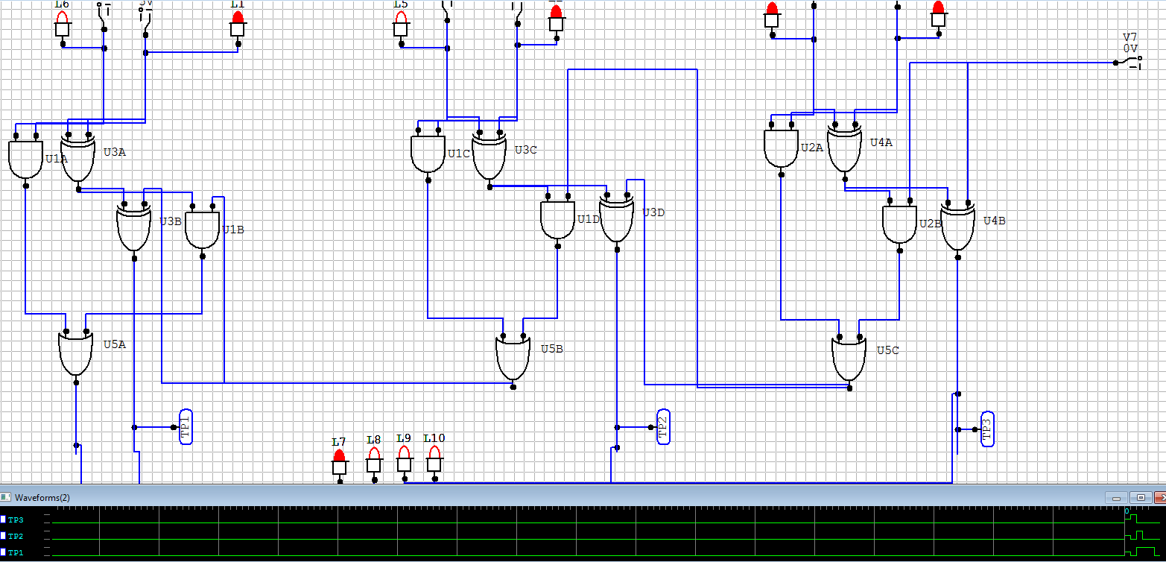

b3
b4
b5
a3
a4
a5
b0
b1
b2
a0
a1
a2

Exercice N°4) :
Rout
S3
S2
S1
b6
b7
b8
a6
a7
a8
Rin
Additionneur
3 bits
Additionneur
3 bits
Additionneur
3 bits

